Министерство цифрового развития, связи и массовых коммуникаций РФ

Уральский технический институт связи и информатики (филиал) ФГБОУ ВО "Сибирский государственный университет телекоммуникаций и информатики" в г. Екатеринбурге

(УрТИСИ СибГУТИ)

КАФЕДРА

ИСТ

**ОТЧЕТ**

По дисциплине «Сетевое программирование»

Практическое занятие № 8

«Технологии разработки программного обеспечения»

|  |  |
| --- | --- |
| Выполнил: | студент гр. ПЕ-12б  Камков Д.А. |
| Проверил: | Ст.преп.,   Бурумбаев Д.И. |
| Ассистент: |  |

 Екатеринбург, 2024

1 Цель работы:

1.1 Закрепление знаний по теме «Технологии разработки программного обеспечения».

2 Подготовка к работе:

2.1 Изучить теоретический материал по теме «Технологии разработки программного обеспечения».

3 Задание:

3.1 Ответить письменно на вопросы тестового задания.

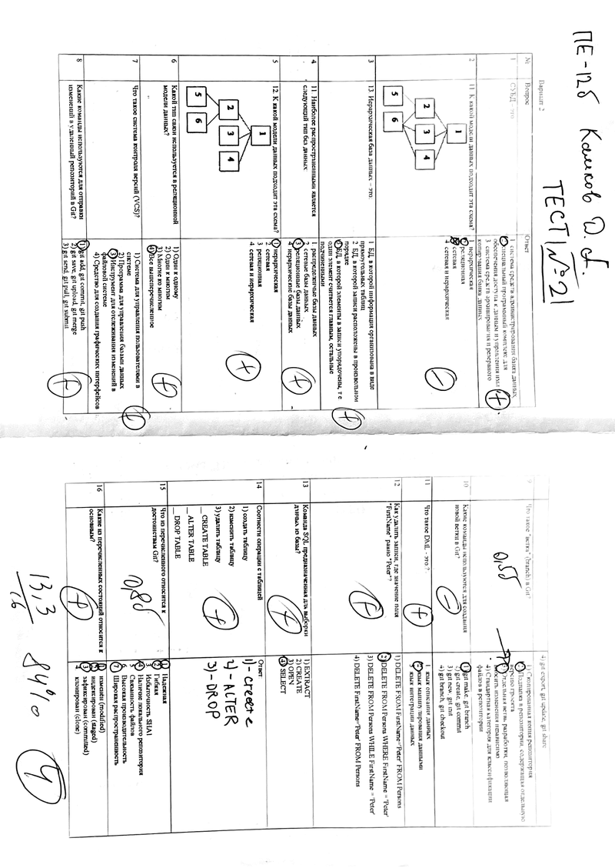

4. Контрольные вопросы:

4.1 Что такое предметная область?

Предметная область – это область знаний или деятельности, которая изучается или описывается в рамках определенной задачи или проекта.

4.2 Что включает в себя анализ предметной области?

Анализ предметной области включает в себя изучение основных понятий, связей, процессов и требований, характерных для данной области, с целью полного понимания её структуры и особенностей.

4.3 Для чего предназначено техническое задание?

Техническое задание предназначено для формализации требований к разрабатываемому программному продукту, определения его функциональности, характеристик и условий использования.

4.4 Что такое архитектура программного средства?

Архитектура программного средства – это структурное описание компонентов, их взаимосвязей и принципов организации системы, которое определяет её общую архитектурную концепцию.

4.5 Какие методологии используются при моделировании диаграмм вариантов использования?

При моделировании диаграмм вариантов использования используются различные методологии, такие как Unified Modeling Language (UML), Rational Unified Process (RUP), Agile и другие, в зависимости от требований и особенностей проекта.

4.6 Каково различие между тестированием и отладкой программы?

Основное различие между тестированием и отладкой программы заключается в том, что тестирование – это процесс проверки программы на соответствие требованиям и выявление ошибок, а отладка – это процесс исправления ошибок, обнаруженных в ходе тестирования. Тестирование направлено на проверку работоспособности программы, а отладка - на устранение дефектов.

4.7 Что понимается под тестирование программного обеспечения?

Под тестированием программного обеспечения понимается процесс проверки программы на соответствие заявленным спецификациям, выявление ошибок и дефектов в коде, а также проверка работоспособности и качества программы перед выпуском на рынок.

4.8 Что понимается под требованиями к программному обеспечению?

Под требованиями к программному обеспечению понимается набор функциональных и нефункциональных характеристик, которым должна соответствовать программа для удовлетворения потребностей заказчика. Требования могут включать в себя как обязательные элементы, так и дополнительные функции, которые могут улучшить удобство использования программы.

4.9 Что понимается под требованиями к программному обеспечению?

Под требованиями к программному обеспечению понимается набор функциональных и нефункциональных характеристик, которым должна соответствовать программа для удовлетворения потребностей заказчика. Требования могут включать в себя как обязательные элементы, так и дополнительные функции, которые могут улучшить удобство использования программы.

4.10 Что такое версионный контроль?

Версионный контроль – это система управления версиями программного кода, которая позволяет отслеживать и управлять изменениями в коде, контролировать доступ к различным версиям программы, а также управлять совместной работой нескольких разработчиков.

4.11 Каким образом Agile-методологии влияют на процесс разработки программного обеспечения?

Agile-методологии влияют на процесс разработки программного обеспечения путем обеспечения гибкости и быстрой реакции на изменения в требованиях заказчика. Agile поддерживает поэтапное развитие продукта, регулярную коммуникацию с заказчиком и стремление к созданию рабочего продукта на каждом этапе разработки.

4.12 Какие этапы включают в себя жизненный цикл разработки программного продукта?

Жизненный цикл разработки программного продукта включает в себя несколько этапов: анализ и планирование, проектирование, реализацию, тестирование и отладку, развертывание и поддержку. Каждый этап имеет свои особенности и цели, цельным образом содействуя успешному завершению проекта разработки программного продукта.